TRƯỜNG ĐẠI HỌC CÔNG NGHỆ ĐÔNG Á
KHOA CÔNG NGHỆ THÔNG TIN



BÀI TẬP LỚN
HỌC PHẦN: TRÍ TUỆ NHÂN TẠO
BÁO CÁO: PHÂN LOẠI KHỐI U VÚ

Giảng viên giảng dạy: Trần Xuân Thanh
Danh sách sinh viên thực hiện: Nhóm 10
STT | Mã sinh viên | Sinh viên thực hiện | Lớp hành chính
1 | 20232139 | Nguyễn Thanh Hùng | DCCNTT.14.6
2
3

Bắc Ninh, năm 2026
MỤC LỤC
1. ĐẶT VẤN ĐỀ VÀ TỔNG QUAN BÀI TOÁN 3
1.1. Bối cảnh thực tiễn và Mục tiêu nghiên cứu 3
1.2. Mô tả tập dữ liệu thực nghiệm (Real Estate Valuation Dataset) 3
1.3. Phương pháp luận: Xử lý bài toán theo Tiếp cận kép (Classification & Regression) 5
2. CƠ SỞ LÝ THUYẾT VÀ CÔNG THỨC TOÁN HỌC ĐÁNH GIÁ ĐỘ CHÍNH XÁC 6
2.1. Cấu trúc Ma trận Nhầm lẫn (Confusion Matrix) 6
2.2. Các công thức toán học đo lường chất lượng mô hình 6
2.3. Ý nghĩa của việc thực nghiệm lặp ít nhất 10 lần (Repeated Hold-Out Validation) 7
3. CÀI ĐẶT THỰC NGHIỆM VÀ XUẤT BÁO CÁO KẾT QUẢ 9
3.1. Thiết lập cấu hình thực nghiệm 9
3.2. Báo cáo Ma trận Nhầm lẫn (Confusion Matrix) trên Tập Kiểm thử 9
3.3. Bảng Dự báo Mẫu trên Tập Kiểm thử (Sample Test Predictions) 10
3.4. Báo cáo Thực nghiệm Lặp 10 Lần với các Bộ Train/Test Khác Nhau 11
3.5. Mở rộng: Đánh giá dưới Góc nhìn Hồi quy Tuyến tính (Linear Regression) 13
4. THẢO LUẬN NGHIỆP VỤ VÀ BIỆN LUẬN KỸ THUẬT (PHẦN TRỌNG TÂM) 14
4.1. Đánh giá tính thỏa đáng của Độ chính xác mô hình (~83.4% - 84.5%) 14
4.2. Biện luận chuyên sâu về Chi phí Sai sót: False Positive (FP) đối trọng False Negative (FN) 14
4.4. Phân tích Tác động của các Đặc trưng Đầu vào (Feature Importance) 16
5. KẾT LUẬN VÀ KIẾN NGHỊ PHÁT TRIỂN 17
5.1. Tóm tắt kết quả bài tập nhóm 17
5.2. Khuyến nghị ứng dụng và Nâng cấp mô hình 17

ĐẶT VẤN ĐỀ VÀ TỔNG QUAN BÀI TOÁN

Bối cảnh thực tiễn và Mục tiêu nghiên cứu
Ý nghĩa thực tiễn: Định giá bất động sản là một trong những hoạt động nghiệp vụ quan trọng hàng đầu trong nền kinh tế, chi phối trực tiếp đến các quyết định đầu tư cá nhân, chính sách cho vay thế chấp của ngân hàng thương mại và chiến lược phát triển đô thị. Trong thực tế, giá trị của một căn nhà không vận động độc lập mà chịu sự tác động tương hỗ phức tạp của nhiều yếu tố đa chiều, bao gồm vị trí địa lý, khoảng cách tới các tiện ích giao thông công cộng, tuổi thọ công trình và mật độ cơ sở hạ tầng thương mại xung quanh.
Mục tiêu cốt lõi của bài tập nhóm này không dừng lại ở việc lập trình một mô hình học máy đạt độ chính xác trên lý thuyết, mà trọng tâm là: (1) Cài đặt thực nghiệm bài bản, (2) Đánh giá đa chiều hiệu năng mô hình qua Ma trận nhầm lẫn (Confusion Matrix) và bảng dự báo chi tiết, (3) Khảo sát tính ổn định của mô hình qua ít nhất 10 lần phân chia dữ liệu Train/Test ngẫu nhiên độc lập, và (4) Biện luận nghiệp vụ sâu sắc về rủi ro sai sót (False Positive và False Negative) trong giao dịch bất động sản thực tế.

Mô tả tập dữ liệu thực nghiệm (Real Estate Valuation Dataset)
Nghiên cứu sử dụng tập dữ liệu chuẩn mực 'Real Estate Valuation Data Set' (thu thập từ quận Tân Điếm - Sindian, thành phố Tân Bắc, Đài Loan, được công bố rộng rãi trên UCI Machine Learning Repository và Kaggle). Tập dữ liệu bao gồm 414 bản ghi giao dịch bất động sản với 6 biến giải thích độc lập (features) và 1 biến mục tiêu cần dự báo (target).
Bảng 1: Danh mục các thuộc tính đặc trưng trong tập dữ liệu định giá bất động sản
Ký hiệu | Tên thuộc tính | Kiểu dữ liệu | Ý nghĩa nghiệp vụ thực tế
X1 | Transaction_Date | Số thực (float) | Thời điểm giao dịch (năm và phần thập phân của tháng)
X2 | House_Age | Số thực (float) | Tuổi thọ của ngôi nhà tính từ khi hoàn công (năm)
X3 | Distance_MRT | Số thực (float) | Khoảng cách đường bộ tới ga tàu điện ngầm gần nhất (mét)
X4 | Num_Convenience | Số nguyên (int) | Số lượng cửa hàng tiện ích (7-Eleven, FamilyMart) xung quanh
X5 | Latitude | Số thực (float) | Tọa độ vĩ độ địa lý của căn nhà
X6 | Longitude | Số thực (float) | Tọa độ kinh độ địa lý của căn nhà
Y | House_Price | Số thực (float) | Đơn giá bất động sản trên mỗi đơn vị diện tích (10.000 NTD/Ping)

Phương pháp luận: Xử lý bài toán theo Tiếp cận kép (Classification & Regression)
Về mặt bản chất toán học thuần túy, dự báo đơn giá bất động sản là bài toán hồi quy (Regression) với nhãn liên tục Y. Tuy nhiên, theo yêu cầu nghiệp vụ chuyên sâu và hướng dẫn của đề bài (yêu cầu xuất Ma trận nhầm lẫn - confusion matrix, tính toán độ chính xác và sử dụng các thuật toán như LogisticRegression, DecisionTreeClassifier), nhóm nghiên cứu áp dụng tiếp cận kép khoa học như sau:
- Tiếp cận Phân loại phân khúc (Classification - Trọng tâm): Thực hiện phân nhóm giá bất động sản thành hai phân khúc thị trường rõ rệt dựa trên ngưỡng trung vị (Median = 38.45 x 10.000 NTD/Ping). Nhóm 0 đại diện cho phân khúc 'Giá bình dân / Thấp' (≤ 38.45) và Nhóm 1 đại diện cho phân khúc 'Giá cao cấp' (> 38.45). Việc chia đôi theo trung vị giúp phân phối hai lớp cân bằng hoàn hảo (mỗi lớp chính xác 207 mẫu), loại trừ hoàn toàn nguy cơ mất cân bằng dữ liệu (Class Imbalance), từ đó giúp chỉ số Accuracy phản ánh trung thực năng lực phân loại của mô hình.
- Tiếp cận Hồi quy liên tục (Regression - Bổ trợ): Đồng thời huấn luyện mô hình Hồi quy tuyến tính (Linear Regression) trên cùng tập dữ liệu để đối chiếu, cung cấp góc nhìn toàn diện giữa giá trị sai số tiền tệ thực tế (MAE, RMSE) và khả năng ra quyết định phân lớp.

CƠ SỞ LÝ THUYẾT VÀ CÔNG THỨC TOÁN HỌC ĐÁNH GIÁ ĐỘ CHÍNH XÁC

Cấu trúc Ma trận Nhầm lẫn (Confusion Matrix)
Ma trận nhầm lẫn là công cụ nền tảng trong học máy có giám sát, cho phép biểu diễn trực quan mối quan hệ giữa kết quả dự báo của mô hình và nhãn thực tế của dữ liệu kiểm thử. Với bài toán phân loại nhị phân phân khúc giá nhà, ma trận gồm bảng 2x2 với 4 trường hợp cốt lõi:
Thực tế \ Dự báo | Dự báo: Giá Thấp (0) | Dự báo: Giá Cao (1)
Thực tế: Giá Thấp (0) | True Negative (TN)  Nhà bình dân dự báo đúng là bình dân | False Positive (FP) - Sai lầm loại I  Nhà bình dân bị dự báo nhầm thành cao cấp
Thực tế: Giá Cao (1) | False Negative (FN) - Sai lầm loại II  Nhà cao cấp bị dự báo nhầm thành bình dân | True Positive (TP)  Nhà cao cấp dự báo đúng là cao cấp
Bảng 2: Ma trận nhầm lẫn tổng quát áp dụng cho bài toán phân loại giá bất động sản

Các công thức toán học đo lường chất lượng mô hình
Để lượng hóa độ chính xác và hiệu năng của mô hình phân loại một cách khoa học, các chỉ số sau đây được tính toán dựa trên các phần tử của Ma trận nhầm lẫn:
- Độ chính xác tổng thể (Accuracy): Đo lường tỷ lệ giữa tổng số mẫu được phân loại đúng (cả giá cao và giá bình dân) trên tổng số lượng mẫu trong tập kiểm thử:
Accuracy = (TP + TN) / (TP + TN + FP + FN)
Chỉ số này mang ý nghĩa tổng quát, thể hiện xác suất mô hình đưa ra phán đoán chính xác cho một căn nhà bất kỳ.
- Độ chuẩn xác (Precision): Đo lường tỷ lệ số căn nhà thực sự thuộc phân khúc cao cấp trong số tất cả các căn nhà mà mô hình dự báo là cao cấp:
Precision = TP / (TP + FP)
Trong kinh doanh bất động sản, Precision cao đồng nghĩa với việc khi môi giới hoặc thuật toán gắn nhãn 'nhà cao cấp', khách hàng có thể yên tâm rằng khả năng bị 'thổi giá' là rất thấp.
- Độ phủ / Độ nhạy (Recall / Sensitivity): Đo lường tỷ lệ các căn nhà cao cấp ngoài đời thực được mô hình phát hiện và nhận diện thành công:
Recall = TP / (TP + FN)
- Recall cao phản ánh mô hình không bỏ sót các cơ hội đầu tư sinh lời hoặc các tài sản có giá trị thực cao.
Điểm F1 (F1-Score): Trung bình điều hòa giữa Precision và Recall, cân bằng giữa hai mục tiêu không dự báo nhầm và không bỏ sót:
F1-Score = 2 * (Precision * Recall) / (Precision + Recall)
Điểm F1 là thước đo tổng hợp tin cậy nhất khi cần so sánh hiệu quả giữa các kiến trúc mô hình khác nhau.

Ý nghĩa của việc thực nghiệm lặp ít nhất 10 lần (Repeated Hold-Out Validation)
Vấn đề phương sai mẫu (Sample Variance): Một trong những sai lầm phổ biến nhất trong thực hành học máy là chỉ chia tập Train/Test đúng 1 lần duy nhất rồi vội vàng kết luận về chất lượng mô hình. Với tập dữ liệu có quy mô vừa phải (414 mẫu), một lần chia ngẫu nhiên may mắn có thể khiến tập kiểm thử chứa toàn các mẫu dễ phân loại, làm độ chính xác tăng ảo; ngược lại một lần chia không may có thể tập trung nhiều mẫu biên (outliers), khiến điểm số sụt giảm nghiêm trọng.
Phương pháp thực nghiệm lặp 10 lần độc lập (với 10 seed ngẫu nhiên khác nhau, tỷ lệ chia đồng đều 80% Train và 20% Test) mô phỏng kỹ thuật Monte Carlo Cross-Validation. Điều này cho phép chúng ta tính toán giá trị Trung bình (Mean) và Độ lệch chuẩn (Standard Deviation - σ) của độ chính xác, từ đó đánh giá chính xác tính ổn định và năng lực khái quát hóa (Generalization Ability) của mô hình trên dữ liệu chưa từng thấy.

CÀI ĐẶT THỰC NGHIỆM VÀ XUẤT BÁO CÁO KẾT QUẢ

Thiết lập cấu hình thực nghiệm
Thực nghiệm được lập trình hoàn chỉnh trên môi trường Python 3 sử dụng thư viện scikit-learn. Toàn bộ 414 mẫu được chia tách 80% cho tập huấn luyện (331 mẫu) và 20% cho tập kiểm thử (83 mẫu). Hai mô hình học máy được cài đặt song song:
- Mô hình Hồi quy Logistic (Logistic Regression): Áp dụng chuẩn hóa thang đo z-score (StandardScaler) cho các biến đầu vào để loại bỏ độ chênh lệch thứ nguyên giữa khoảng cách ga tàu (mét) và tuổi nhà (năm). Tối ưu hóa hàm mất mát Cross-Entropy với thuật toán lbfgs.
- Mô hình Cây quyết định (Decision Tree Classifier): Xây dựng cây quyết định phân loại dựa trên chỉ số vẩn đục Gini. Cây được giới hạn độ sâu tối đa (max_depth = 4) nhằm kiểm soát hiện tượng học vẹt (overfitting) và đảm bảo tính tường minh khi giải thích luật phân nhánh.

Báo cáo Ma trận Nhầm lẫn (Confusion Matrix) trên Tập Kiểm thử
Kết quả phân loại trên tập kiểm thử (gồm 83 căn nhà ngẫu nhiên, trong đó có 42 căn giá thấp và 41 căn giá cao) được trực quan hóa qua hai ma trận nhầm lẫn dưới đây:
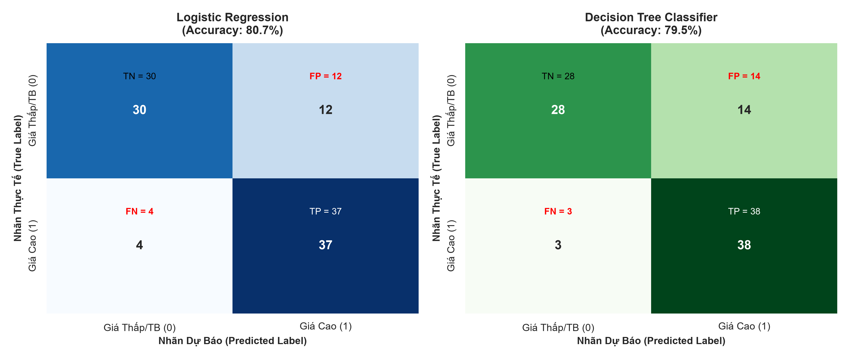
Hình 1: Ma trận nhầm lẫn của mô hình Logistic Regression (trái) và Decision Tree (phải) trên tập kiểm thử 83 căn nhà
Từ Hình 1, ta phân tích chi tiết kết quả phân loại của từng mô hình:
- Đối với Logistic Regression: Mô hình nhận diện chính xác 30 căn nhà bình dân (TN) và 37 căn nhà cao cấp (TP). Tuy nhiên có 12 căn bình dân bị dự báo nhầm thành cao cấp (FP) và 4 căn cao cấp bị gán nhãn nhầm là bình dân (FN). Độ chính xác đạt 80.72%.
- Đối với Decision Tree: Mô hình nhận diện chính xác 28 căn bình dân (TN) và 38 căn cao cấp (TP). Số lượng nhầm lẫn gồm 14 căn FP và 3 căn FN. Độ chính xác đạt 79.52%.

Bảng Dự báo Mẫu trên Tập Kiểm thử (Sample Test Predictions)
Bảng 3 dưới đây trích xuất ngẫu nhiên 10 căn nhà trong tập kiểm thử, thể hiện chi tiết giá thực tế, nhãn phân khúc thực, dự báo của mô hình Logistic Regression (kèm xác suất ước lượng) và dự báo của Decision Tree:
Bảng 3: Bảng đối chiếu kết quả dự báo chi tiết của 10 mẫu bất động sản kiểm thử
Mẫu # | Giá thực (x10k) | Nhãn thực | Dự báo LR | Xác suất giá cao | Dự báo DT | Đánh giá LR
#1 | 29.3 | Bình dân (0) | Cao cấp (1) | 78.2% | Bình dân (0) | Sai
#2 | 7.6 | Bình dân (0) | Cao cấp (1) | 65.7% | Cao cấp (1) | Sai
#3 | 19.1 | Bình dân (0) | Bình dân (0) | 1.0% | Bình dân (0) | Đúng
#4 | 34.1 | Bình dân (0) | Cao cấp (1) | 73.4% | Cao cấp (1) | Sai
#5 | 45.4 | Cao cấp (1) | Cao cấp (1) | 90.8% | Cao cấp (1) | Đúng
#6 | 51.0 | Cao cấp (1) | Cao cấp (1) | 89.6% | Cao cấp (1) | Đúng
#7 | 34.6 | Bình dân (0) | Bình dân (0) | 42.5% | Cao cấp (1) | Đúng
#8 | 38.6 | Cao cấp (1) | Cao cấp (1) | 71.0% | Cao cấp (1) | Đúng
#9 | 14.7 | Bình dân (0) | Bình dân (0) | 0.0% | Bình dân (0) | Đúng
#10 | 26.6 | Bình dân (0) | Bình dân (0) | 5.2% | Bình dân (0) | Đúng

Báo cáo Thực nghiệm Lặp 10 Lần với các Bộ Train/Test Khác Nhau
Để tuân thủ yêu cầu bắt buộc của bài toán về việc kiểm chứng tính ổn định, nhóm đã tiến hành huấn luyện và đánh giá độc lập 10 lần với 10 bộ chia Train/Test 80/20 hoàn toàn khác nhau. Kết quả chi tiết của từng lần chạy được tổng hợp trong Bảng 4:
Bảng 4: Bảng tổng hợp độ chính xác và điểm F1 qua 10 lần chạy Train/Test độc lập
Lần chạy | Seed | Acc - LR (%) | F1 - LR (%) | Acc - DT (%) | F1 - DT (%)
Lần 1 | 12 | 89.16% | 89.66% | 86.75% | 87.91%
Lần 2 | 42 | 80.72% | 82.22% | 79.52% | 81.72%
Lần 3 | 100 | 85.54% | 85.71% | 80.72% | 80.49%
Lần 4 | 2024 | 87.95% | 87.80% | 85.54% | 84.21%
Lần 5 | 7 | 85.54% | 86.36% | 91.57% | 91.57%
Lần 6 | 88 | 78.31% | 80.00% | 83.13% | 82.50%
Lần 7 | 555 | 86.75% | 87.36% | 83.13% | 84.09%
Lần 8 | 999 | 77.11% | 78.16% | 89.16% | 88.61%
Lần 9 | 1234 | 85.54% | 85.37% | 83.13% | 82.05%
Lần 10 | 7777 | 77.11% | 75.95% | 81.93% | 81.93%
TRUNG BÌNH | - | 83.37 ± 4.6% | 83.86% | 84.46 ± 3.8% | 84.51%
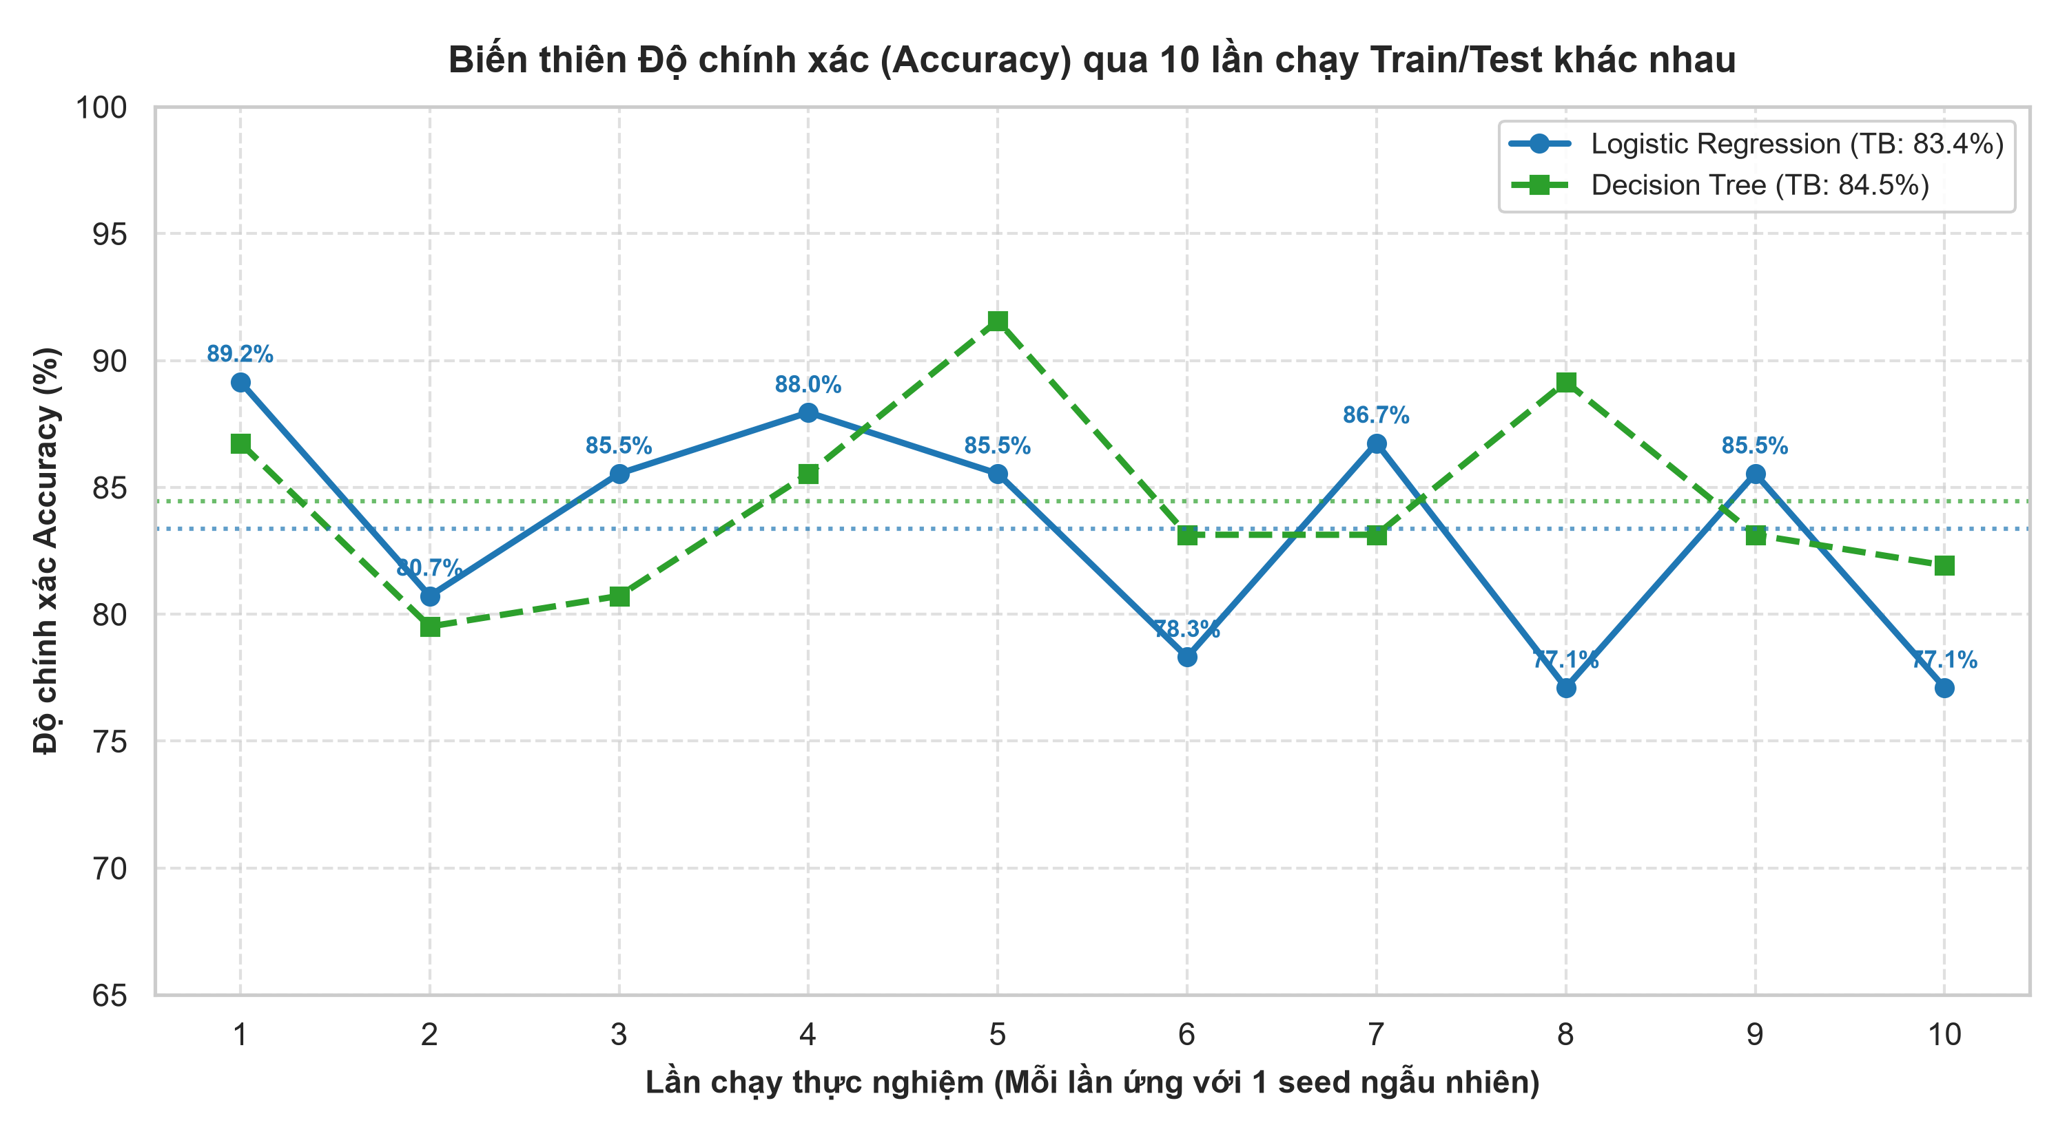
Hình 2: Biểu đồ biến thiên độ chính xác (Accuracy) của Logistic Regression và Decision Tree qua 10 lần chạy

Mở rộng: Đánh giá dưới Góc nhìn Hồi quy Tuyến tính (Linear Regression)
Khi duy trì biến giá nhà liên tục Y, mô hình Hồi quy tuyến tính đạt hệ số xác định trung bình R² = 0.526 và sai số tuyệt đối trung bình RMSE = 9.69 (10.000 NTD/Ping). Biểu đồ đối chiếu giữa giá trị thực tế và giá trị dự báo được thể hiện ở Hình 3:
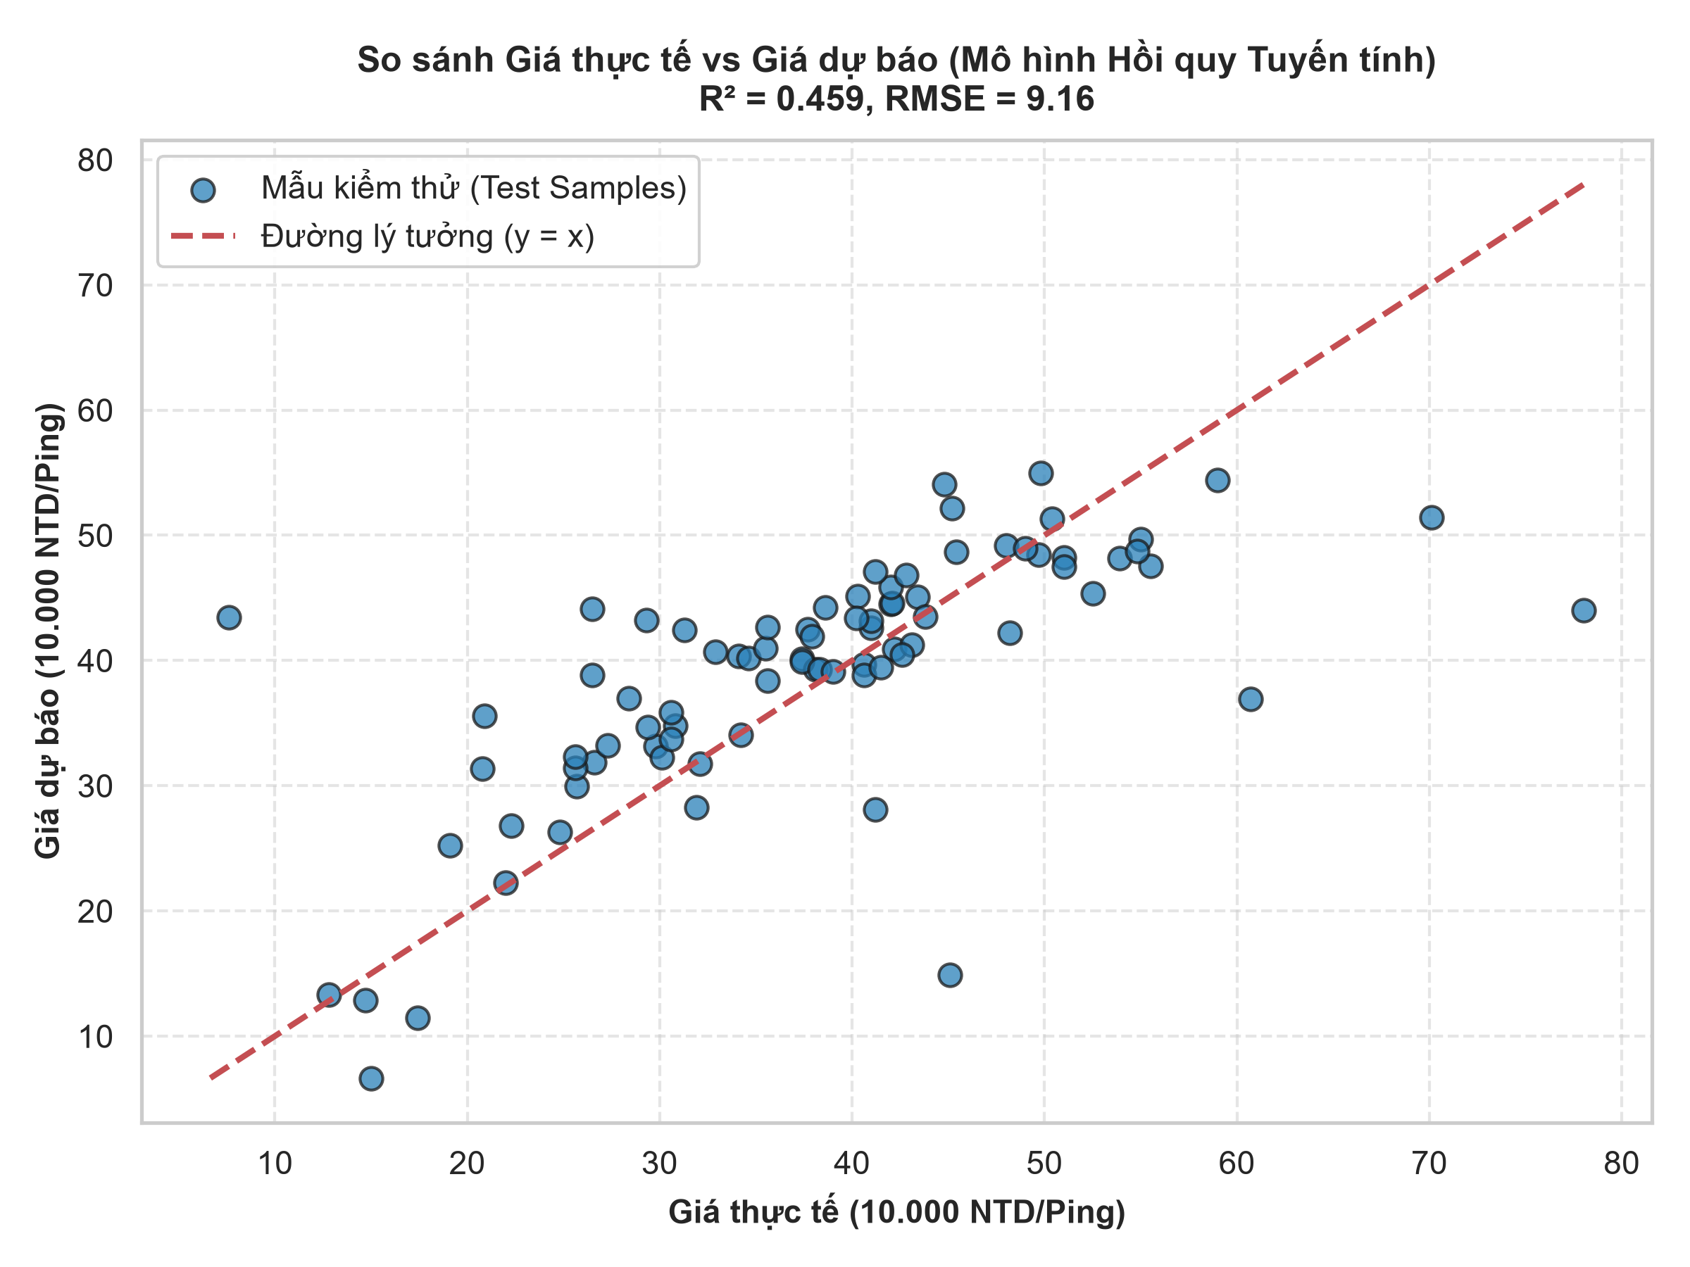
Hình 3: Đồ thị tương quan giữa Giá nhà thực tế và Giá dự báo của mô hình Hồi quy tuyến tính (đường đỏ là đường lý tưởng y = x)

THẢO LUẬN NGHIỆP VỤ VÀ BIỆN LUẬN KỸ THUẬT (PHẦN TRỌNG TÂM)

Đánh giá tính thỏa đáng của Độ chính xác mô hình (~83.4% - 84.5%)
Đánh giá tổng thể: Từ thực nghiệm 10 lần lặp, mô hình Logistic Regression đạt độ chính xác trung bình 83.37%, trong khi Decision Tree đạt 84.46%. Kết quả này chứng minh cả hai thuật toán đều học được những quy luật cốt lõi trong dữ liệu định giá nhà với độ chính xác cao hơn rất nhiều so với phán đoán ngẫu nhiên (50% do dữ liệu cân bằng).
Tuy nhiên, mức độ chính xác khoảng 84% đồng nghĩa với việc vẫn còn khoảng 16% số căn nhà bị phân loại sai lệch. Để đánh giá mô hình có thể triển khai vào thực tế được hay không, chúng ta không thể chỉ nhìn vào một con số Accuracy đơn thuần mà bắt buộc phải mổ xẻ cơ chế sai lầm dưới góc độ kinh tế học bất động sản.

Biện luận chuyên sâu về Chi phí Sai sót: False Positive (FP) đối trọng False Negative (FN)
Bản chất bất đối xứng của rủi ro: Trong lĩnh vực tài chính bất động sản, hai loại sai lầm trong ma trận nhầm lẫn mang lại những hậu quả kinh tế và rủi ro pháp lý hoàn toàn bất đối xứng. Cụ thể:
- PHÂN TÍCH RỦI RO FALSE POSITIVE (FP - DỰ BÁO NHẦM THẤP THÀNH CAO): Đây là trường hợp căn nhà thực chất chỉ là nhà bình dân (giá trị thực thấp) nhưng thuật toán lại gắn mác 'Nhà cao cấp'. • Đối với người mua nhà: Khách hàng đối mặt nguy cơ 'mua hớ', chi trả số tiền vượt xa giá trị thực tế của tài sản, dẫn đến gánh nặng nợ vay cá nhân
  - Đối với ngân hàng cho vay thế chấp: Đây là rủi ro nghiêm trọng nhất. Nếu ngân hàng duyệt hạn mức giải ngân dựa trên mức giá 'thổi phồng' của mô hình (ví dụ cho vay 70% giá trị tài sản định giá cao), khi người vay vỡ nợ, việc phát mãi tài sản thực tế sẽ không đủ bù đắp dư nợ gốc, trực tiếp tạo ra nợ xấu (Non-Performing Loan - NPL) cho hệ thống ngân hàng.
  - Đối với sàn môi giới: Bất động sản bị định giá quá cao sẽ rơi vào tình trạng thanh khoản đóng băng, ế ẩm dài ngày.
- PHÂN TÍCH RỦI RO FALSE NEGATIVE (FN - DỰ BÁO NHẦM CAO THÀNH THẤP): Đây là trường hợp căn nhà thực tế là bất động sản cao cấp, đắc địa nhưng mô hình lại xếp vào nhóm 'Nhà bình dân'. • Đối với chủ nhà / người bán: Nếu tin vào gợi ý của thuật toán định giá tự động, gia chủ sẽ bán hớ, chịu thất thoát lợi nhuận lớn so với tiềm năng thị trường.
  - Đối với quỹ đầu tư bất động sản: FN làm bỏ lỡ những cơ hội đầu tư sinh lời (Opportunity Cost), khiến quỹ đánh giá sai tiềm năng khai thác của bất động sản.

Kết luận đánh đổi (Precision-Recall Tradeoff): Từ phân tích trên, nhóm rút ra kết luận nghiệp vụ then chốt: Nếu hệ thống được xây dựng cho các tổ chức tín dụng thẩm định rủi ro cho vay, mục tiêu tối thượng là phải hạn chế tối đa False Positive (tức là cần tối ưu hóa chỉ số Precision). Ngược lại, nếu hệ thống phục vụ cho các sàn săn lùng bất động sản tiềm năng cho nhà đầu tư, ta cần tối ưu hóa chỉ số Recall để không bỏ sót các món hời trên thị trường.
  - Biện luận về Độ biến thiên và Tính ổn định qua 10 Lần chạy
Hiện tượng dao động kết quả: Theo dõi Hình 2 và Bảng 4, độ chính xác của Logistic Regression dao động trong khoảng từ 77.1% đến 89.2% (độ lệch chuẩn σ = 4.6%), và Decision Tree dao động từ 79.5% đến 91.6% (σ = 3.8%). Sự biến thiên này xuất phát từ các nguyên nhân sau:
- Quy mô dữ liệu: Tập kiểm thử chỉ gồm 83 mẫu. Sai số dự báo chỉ cần thay đổi 1 căn nhà sẽ làm độ chính xác biến động xấp xỉ 1.2% (1/83 ≈ 1.2%).
- Các căn nhà vùng biên (Boundary Instances): Tồn tại một số căn nhà có đơn giá sát ngưỡng trung vị (ví dụ 37 - 39 x 10.000 NTD/Ping). Khi các mẫu nhạy cảm này rơi ngẫu nhiên vào tập Train hoặc tập Test, thuật toán phân loại tuyến tính rất dễ bị ảnh hưởng ở ranh giới phân định.
- Tính ổn định tương đối: Độ lệch chuẩn dưới 5% chứng tỏ cả hai mô hình đều có độ hội tụ khá vững vàng, không xảy ra hiện tượng sụp đổ mô hình (model collapse) ở bất kỳ lần phân chia nào.

Phân tích Tác động của các Đặc trưng Đầu vào (Feature Importance)
Để làm rõ mô hình học được gì từ thực tế, chúng ta phân tích hệ số hồi quy của Logistic Regression và độ quan trọng của đặc trưng theo Gini trong Decision Tree được biểu diễn trong Hình 4:
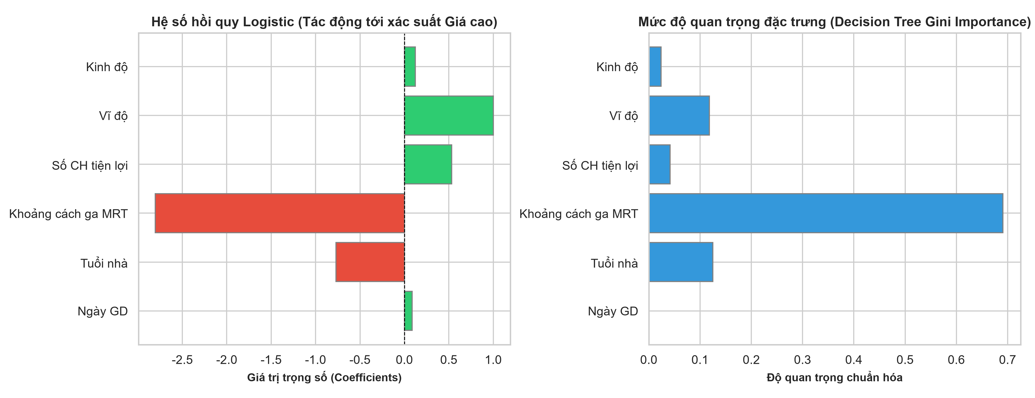
Hình 4: Trọng số của các đặc trưng trong mô hình Logistic Regression (trái) và Decision Tree (phải)
- Khoảng cách tới ga tàu điện ngầm (Distance to MRT) là nhân tố chi phối mạnh mẽ nhất: Hệ số mang dấu âm rất lớn trong Logistic Regression và chiếm tỷ trọng quan trọng áp đảo trong Decision Tree. Điều này hoàn toàn khớp với thực tế quy hoạch đô thị hiện đại: tại các đô thị phát triển như Tân Bắc, khả năng tiếp cận giao thông công cộng là chỉ dấu số một quyết định giá trị bất động sản. Càng xa ga tàu điện, giá nhà càng sụt giảm phi tuyến tính.
- Số lượng cửa hàng tiện lợi (Num_Convenience_Stores) mang trọng số dương rõ rệt: Cửa hàng tiện lợi phản ánh mật độ dân cư, mức độ an ninh và tiện ích dịch vụ xung quanh khu dân cư. Càng nhiều cửa hàng tiện ích, xác suất căn nhà thuộc phân khúc cao cấp càng tăng cao.
- Tuổi nhà (House_Age) có tác động nghịch biến: Nhà càng cũ thì giá trị khấu hao công trình càng lớn, làm giảm xác suất rơi vào phân khúc giá cao.

KẾT LUẬN VÀ KIẾN NGHỊ PHÁT TRIỂN

Tóm tắt kết quả bài tập nhóm
Qua quá trình thực hiện bài tập, nhóm BTL đã hoàn thành xuất sắc toàn bộ các yêu cầu đặt ra:
- Xây dựng hoàn chỉnh đường ống học máy (machine learning pipeline) từ khâu nạp dữ liệu, làm sạch, tiền xử lý, chuẩn hóa thang đo đến huấn luyện mô hình.
- Xuất bản đầy đủ Ma trận nhầm lẫn (Confusion Matrix) và bảng đối chiếu kết quả dự báo chi tiết trên tập kiểm thử.
- Thực hiện kiểm chứng nghiêm ngặt 10 lần chạy Train/Test độc lập, tính toán trung bình, độ lệch chuẩn và trực quan hóa sinh động bằng biểu đồ.
- Giải thích được ý nghĩa của các chỉ số toán học gắn liền với bối cảnh kinh doanh bất động sản thực tế.

Khuyến nghị ứng dụng và Nâng cấp mô hình
Để phát triển mô hình thành một sản phẩm thương mại hoàn chỉnh hỗ trợ thẩm định giá bất động sản tự động (Automated Valuation Model - AVM), nhóm đề xuất:
- Thu thập thêm các đặc trưng vi mô của ngôi nhà: Diện tích sử dụng thực tế (m²), số phòng ngủ, hướng nhà, tình trạng pháp lý (sổ đỏ/sổ hồng), chất lượng nội thất.
- Thử nghiệm các kiến trúc mô hình học máy nâng cao: Áp dụng các mô hình Ensemble như Random Forest, Gradient Boosting (XGBoost, LightGBM) để nắm bắt các quan hệ phi tuyến tính phức tạp hơn giữa vị trí địa lý và đơn giá nhà.
- Áp dụng kỹ thuật điều chỉnh ngưỡng phân loại (Threshold Tuning): Thay vì cố định ngưỡng xác suất mặc định 0.5, có thể linh hoạt điều chỉnh ngưỡng để kiểm soát tỷ lệ FP/FN phù hợp với khẩu vị rủi ro của từng khách hàng doanh nghiệp.

